面向复杂地形与电磁对抗环境的连通性保持无人集群分簇路径规划算法
作者1¹，作者2²，作者3¹
(1. 学校 院、系名，省份 城市 邮编；2. 单位名称，省份 城市 邮编)
摘要：在建筑物密集且存在电磁干扰的城市作战环境下，大规模无人机集群在执行任务过程中不仅需要完成高效的路径规划，还必须保持无人机之间的通信连通，以保障打击和侦查等任务的协同与信息交互。。针对该问题，本文提出一种基于分层分簇协同机制的无人机集群通信保持路径规划方法（CL-RRT*-APF）。该方法通过分层分簇策略降低大规模集群在复杂场景中的死锁与聚集震荡风险，保证算法的可扩展性；在全局层面引入簇间距离约束机制，以实时约束不同簇间规划路径的相对位置，为簇间通信链路的稳定提供保障；在局部层面则结合人工势场法，引入基于最小生成树的通信保持引力，从链路质量角度自适应维持整个集群的通信连通性。实验结果表明，所提方法在不同的建筑密度、无人机数目与干扰强度的城市场景下都能够实现高效的路径规划，并且在连通率与代数连通度等指标上显著优于传统算法，验证了该方法在大规模无人机协同作战中的有效性。
关键词：无人机集群；多智能体路径规划；通信抗干扰
1引言
近年来，由多架无人机（Unmanned Aerial Vehicle, UAV）组成的无人机集群因其灵活性、高机动性及协同作业能力，在民用和军用领域得到了广泛应用，典型应用包括遥感监测、城市巡检、通信覆盖以及军事侦察等^{[1-4]}。无人机集群在执行任务时不仅需要通过自主路径规划避开建筑障碍，还必须在飞行过程中保障协同任务的顺利完成，包括侦查信息的实时共享、协同打击、态势数据的回传以及指令的接收与响应等^{[5]}。因此，维持无人机之间的稳定可靠通信对集群协同任务的成功执行具有决定性作用。
然而，城市作战环境对通信保持提出了更高挑战：一方面，密集的高楼与复杂的街区结构会造成严重的信号遮挡和多径效应，造成无人机之间的通信链路中断；另一方面，敌对电磁干扰会进一步降低链路质量^{[6]}。由于多无人机路径规划本身属于NP-Hard问题，其计算复杂度随集群规模呈指数增长，而在上述复杂信道环境下，通信保持需求又与路径规划强耦合，使得在大规模场景下同时兼顾连通性与可达性的协同建模和求解尤为困难。在此背景下，如何在规避障碍与干扰的同时保持大规模集群通信连通性成为理论上的复杂难题。
当前无人机集群在城市环境下的路径规划与通信保持研究主要涵盖两方面内容：一是以路径规划为核心的传统方法，二是同时兼顾路径规划与通信连通性的优化与控制方法。按照具体的实现思路，相关研究可分为三类：基于冲突搜索的路径规划方法、基于启发式优化与强化学习的方法以及基于人工势场及其通信保持改进的方法。基于冲突搜索（Conflict-Based Search ,CBS）与A*、RRT*等单智能体路径规划的融合算法通过分层约束处理解决了多智能体路径冲突问题^{[7-8]}。然而，此类算法普遍缺乏对集群协同通信的建模，使得规划路径虽能实现避障，却难以维持网络连通性。为克服传统搜索算法全局优化能力不足、难以兼顾通信保持的问题，研究者提出了多种启发式优化算法与强化学习方法。启发式优化算法通过全局搜索与多目标优化机制实现无人机通信协同规划的需求：Li等人提出的混合粒子群算法结合局部与全局搜索以一定程度提高收敛性^{[9]}，Meng等人利用优先级RRT*与粒子群结合实现了路径保持为优化目标的路径规划^{[10]}，Lin等人则在遗传算法中引入接收信号强度指标以实现路径与通信质量的联合优化^{[11]}。强化学习方法方面，Bayerlein等人通过深度强化学习实现了能源效率与通信覆盖的协同优化^{[12]}；Lin等人将通信约束引入奖励函数以提升信道连通性保持性能^{[13]}；Gong等人提出的分层强化学习框架进一步提高了路径平滑性与协作效率^{[14]}。总体而言，此类算法能够在一定程度上平衡路径与通信需求，但算法普遍依赖全局可观测环境信息，无法适应信息不足的战场环境，并且随着无人机规模扩大，启发式优化算法的搜索效果与强化学习的模型泛化能力均面临严峻挑战，导致其对通信保持的优化效果有限。针对第二类方法存在的搜索难度和泛化性问题，研究者基于人工势场（Artificial Potential Field, APF）提出了多种通信保持改进方法。Lin等人通过网络拓扑优化增强了障碍密集环境下的多无人机通信鲁棒性，但其假设通信距离固定且网络本身连通，难以应对干扰和建筑存在下的链路频繁中断情况^{[15]}。Chen等人提出的基于图约束的编队控制与拓扑恢复算法能够在简单环境中主动维持小规模无人机网络的连通性^{[16]}。Gong等人提出的分布式自适应容错编队控制方法在异构无人机系统中实现了链路故障补偿与容错保持^{[17]}。此外，Wei等人提出的基于改进人工势场的多无人机协同抗干扰通信算法，将通信链路质量引入势场设计，有效提升了集群在干扰环境下的连通性与鲁棒性^{[18]}。然而，此类方法主要针对无人机数量较少的场景，对大规模集群的拓展性研究仍显不足。当无人机数量增加且环境障碍复杂时，各无人机间的势场相互作用显著增多，易导致势场叠加效应使得无人机陷入局部振荡区域或U型死锁区，导致规划路径变长甚至难以完成规划。 由上述可知当前研究主要存在以下两个方面的不足： 1）通信保持效果不足：启发式算法和强化学习在大规模复杂环境下难以有效满足通信保持需求；2）扩展性不足：现有基于改进人工势场算法在大规模复杂环境中易出现死锁或震荡导致算法性能和规划效率下降。
针对上述研究以及两方面的不足，本文提出了一种针对复杂城市作战环境下无人机集群分层分簇协同机制的通信保持路径规划算法（CL-RRT*-APF）。该算法通过分层分簇的规划思想，将全局规划与局部规划有效结合，以同时兼顾大规模下的扩展性与通信保持效果。主要创新点如下：

1）面向大规模集群的分簇分层扩展机制。
针对现有的改进人工势场算法在大规模环境中易出现震荡与死锁导致规划效率下降的问题，本文提出基于分簇与分层的协同规划架构，将全局整体路径规划问题划分为若干簇级局部规划问题。通过在全局层采用 RRT* 进行路径引导，在局部层采用改进人工势场实现避障与连通控制，有效降低了势场耦合度与计算复杂度，避免了传统 APF 算法在大规模环境下的振荡与死锁现象，显著提升了算法的扩展性与实时性。
2）面向通信保持的双层协同规划机制。
针对启发式算法和强化学习在复杂环境下通信保持能力有限的问题，本研究在全局层面通过 Fréchet 距离约束机制保证簇间路径的空间一致性与链路稳定性，为不同簇间抗干扰能力与连通保持效果提供保障，同时在局部路径规划中引入最小生成树（Minimum Spanning Tree, MST）引力项，对簇内节点间的通信连通性进行势能建模，使无人机在避障过程中能够实时自适应调整相对位置，主动补偿链路衰减与干扰，实现路径规划与通信保持的双层协同优化。
因此，本文提出的 CL-RRT*-APF 算法在提高通信连通保持效果的同时，实现了大规模无人机集群在复杂城市环境下的高效协同规划。
2 系统模型
2.1 场景模型
本文将所研究的城市作战场景建模为二维矩形区域$A⊂R^{2}$，其大小为$\left[0,L_{x}\right]×\left[0,L_{y}\right]$（如图1所示），若干建筑物、干扰源和无人机集群分布在矩形二维区域中。建筑物集合表示为 $O=\{O_{1},O_{2},…,O_{M}\}$ ，其中， $M$为建筑物数量，建筑物 $O_{j}⊂A$ 简化为矩形；干扰源$p$的位置为 $o^{J}=\left(o_{x}^{J},o_{y}^{J}\right)$，其干扰功率为 $P_{J}$；无人机集群表示为 $U=\{u_{1},u_{2},…,u_{N}\}​$，其中$N$为无人机数量，每架无人机 $u_{i}​$ 在 $t$ 时刻的位置为 $o_{i}\left(t\right)=\left(o_{i,x}\left(t\right),o_{i,y}\left(t\right)\right)$。
为便于算法实现与通信拓扑演化分析，本文采用离散时间建模方式，记每个时间步对应物理时间间隔 $Δt$，时间步 $t=0,1,2,…,T$。无人机集群需要从给定的初始位置​$O_{start}=\left\{o_{1}​\left(0\right),…,o_{N}​\left(0\right)\right\}$ 出发，前往目标位置集合 $O_{target}=\left\{o_{1}^{g},…,o_{N}^{g}​\right\}$ 。dmove在运动过程中，每架无人机的线速度受最大速度约束vmax,且为了保障安全飞行，整个过程中无人机的运动受到建筑物和无人机之间的碰撞约束，即在任意 $t$ 时刻均需满足以下物理约束：
$$\begin{aligned}d\left(o_{i}​\left(t\right),O_{j}​\right)≥d_{safe},∀O_{j}∈O\#\left(1\right)\end{aligned}$$
$$\begin{aligned}∥o_{i}​\left(t\right)-o_{j}​\left(t\right)∥≥d_{safe}​,∀i≠j,{u​}_{i},u_{j}​∈U\#\left(2\right)\end{aligned}$$
其中 $d_{safe}$ 为无人机与建筑物或无人机之间的最小安全距离，$d\left(o_{i}​\left(t\right),O_{j}​\right)$表示无人机到矩形建筑物 $O_{j}​$ 任意一侧的最小欧氏距离。
在本文研究的场景下，除了无人机集群的目标位置坐标已知，其余场景信息在初始阶段无法获取。每架无人机都携带有限感知设备，能够探测半径为 $l$ 圆形区域内的干扰源以及建筑物信息。在初始时刻 $t_{0}$，无人机集群只能获知初始位置感知设备探测范围内的环境信息，对于时刻 $t$，记其观测信息为 $O_{t}⊆O$，其随无人机集群的位置而实时更新。该设定用于描述城市作战环境下的部分可观测场景，即无人机集群需要在全局信息未知、局部信息实时更新的条件下执行路径规划与通信保持任务，符合实际任务场景。
图1 场景示意图
2.2 通信模型
无人机之间的信道模型分为视距信道(LOS)和非视距信道（NLOS）：若接收机和发射机之间无建筑物遮挡，则为视距信道，采用自由空间传播模型以及附加视距情况下城市环境损耗影响：
Pr,ijLOS=Pt,i·c4πfdij210-
$$\#\left(3\right)$$
其中 $P_{t,i}$ 为发射机 $i$ 的发射功率，$λ$ 为波长， $d_{ij}$ 为收发双方的距离，$P_{r,ij}^{LOS}$ 为接收机的接收功率。
如果接收机和发射机之间有建筑物遮挡，则为非视距信道，采用简化后的路径损耗模型：
$$\begin{aligned}P_{r,ij}^{NLOS}=\frac{P_{t,i}}{d_{ij}^{α}}\#\left(4\right)\end{aligned}$$
其中 $α$ 为路径损耗指数，该简化模型忽略随机阴影衰落，仅通过 $α$ 调节损耗程度，以提供确定性的路径损耗。
由于干扰信号的存在，收发双方的SINR存在差异，需要通过计算双向SINR，并以门限 $γ_{\text{th}}$ 作为通信链路是否连通的判断依据。从发射机 $i$ 到接收机 $j$ 的接收 ${\text{SINR}}_{ij}$ 为：
$$\begin{aligned}{\text{SINR}}_{ij}=\frac{P_{r,ij}}{P_{r,pj}+N_{0}B}\#\left(5\right)\end{aligned}$$
其中 $P_{r,pj}$ 为接收机 $j$ 接收到的干扰功率，$N_{0}$ 为白噪声功率谱密度，$B$ 为带宽。接收功率由发射功率和信道模型计算得出，根据是否是视距信道选择。
对无人机 $i$ 和无人机 $j$ 之间的通信链路，如果满足：
$$\begin{aligned}{\text{SINR}}_{ij}≥γ_{\text{th}},{\text{SINR}}_{ji}≥γ_{\text{th}}\#\left(6\right)\end{aligned}$$
则认为 $u_{i​}$ 和 $u_{j​}$ 之间存在有效的通信链路。
为了量化无人机集群的整体连通性，本研究采用代数连通度作为评价指标。设无人机集群形成的通信网络可表示为无向图 $G=\left(V,E\right)$，其中 $V$ 为无人机节点集合，$E$ 为满足双向SINR门限条件的有效链路集合。记 $L$ 为图 $G$ 的拉普拉斯矩阵，其元素定义为：
$$\begin{aligned}L_{ij} =\left\{\begin{aligned}\text{deg}\left(v_{i}\right), i = j \\ -1, i≠j\text{ and }\left(v_{i},v_{j}\right)∈E \\ 0, \text{otherwise}\end{aligned}\right.\#\left(7\right)\end{aligned}$$
拉普拉斯矩阵的第二小特征值 $λ_{2}\left(L\right)$ 即为代数连通度：代数连通度为0则代表无人机中存在多个子图,无人机集群网络不连通；代数连通度越大，说明无人机网络的连通性越强。本研究的目标是为无人机集群进行实时路径规划，保障集群到达目标位置的同时提高网络代数连通度，以保证在城市作战环境下的通信可靠性和协同作战能力。

3 CL-RRT*-APF算法

3.1 分簇分层协同架构
CL-RRT-APF 无人机集群路径规划算法框架如图2所示。针对大规模无人机集群在复杂城市作战环境中易出现路径震荡、死锁以及通信链路频繁中断等问题，本文从算法扩展性与通信保持性两个方面出发，构建了一种分层分簇的协同规划架构。在整体设计上，算法通过分层架构将复杂的全局规划任务分解为可并行的局部子问题：顶层负责全局引导与簇间协调，底层负责局部避障与通信保持。在顶层，全局规划采用RRT*算法实时生成各簇的全局引导路径，以保证路径的可行性与全局最优性；同时设计Fréchet距离约束机制，对簇间路径的空间相似度与相对距离进行约束，从而在路径生成阶段实现簇间的安全间距与通信连通保持。在底层，局部规划采用改进的APF算法执行单步决策，利用势场方法实现实时避障，并在势函数中加入基于最小生成树（MST）的引力项，对簇内通信链路进行势能建模，使无人机在局部运动中自动调整相对位置、补偿链路衰减，实现路径规划与通信保持的协同优化。

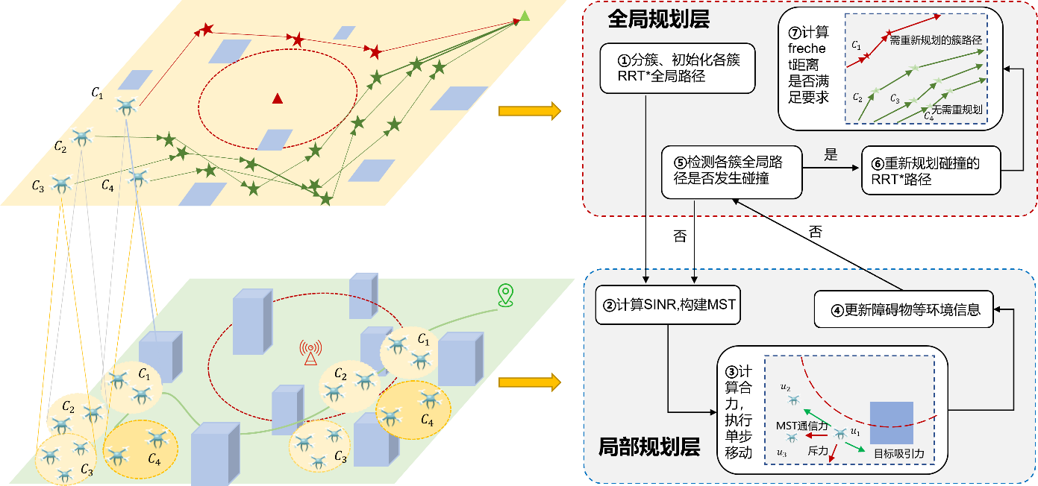
图2 CL-RRT*-APF算法框架示意图
根据上述整体框架，本文所提出的CL-RRT*-APF算法采用分层协同执行机制，即“全局路径规划—局部动态执行—通信拓扑反馈—全局自适应更新”协同结构。该机制在时间上以离散步为单位进行迭代，在空间上以簇为粒度进行并行优化，从而兼顾全局最优性与局部实时性。
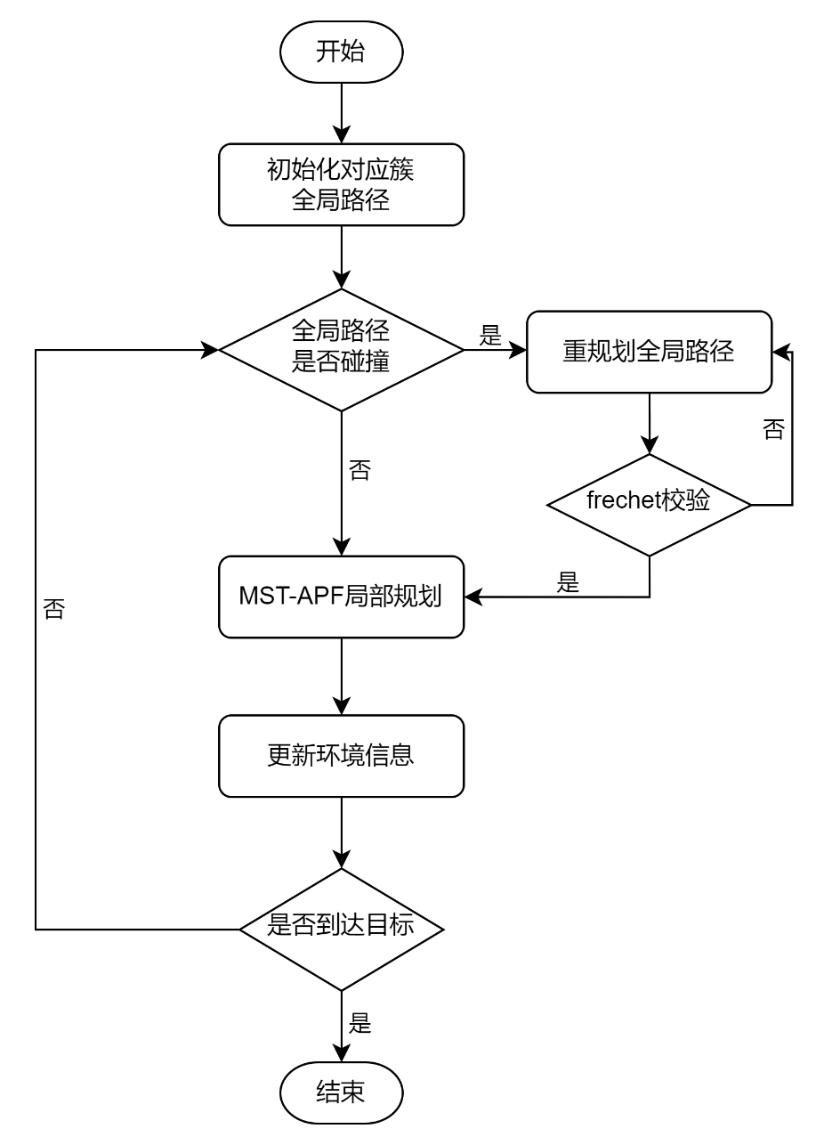
图3 CL-RRT*-APF算法流程图
如图3所示，算法流程主要包括以下四个阶段：
1)环境感知与状态初始化:系统在初始时刻获取环境感知信息，包括障碍物分布、无人机位置及信道干扰特征。根据无人机位置与任务目标，将无人机集群划分为若干簇 $C_{i}$​，并计算各簇虚拟中心位置 $s_{i}$ 与目标中心 $g_{i}​$。
2)顶层全局路径规划（分簇RRT*层）:在顶层，全局规划器为每个簇执行 RRT* 搜索，生成从 $s_{i}$ 到 $g_{i}$ 的参考路径 $P_{i}$​。在路径生成过程中，引入 Fréchet 距离约束以调节不同簇路径的空间距离，避免路径间重叠或过远。随着无人机前进，当环境信息实时探测更新后路径与建筑物集合 $O_{t}$​ 发生碰撞时，触发对应簇的全局路径的重规划机制以保持该簇全局路径的可行性。
3)底层局部路径执行（MST-APF层）:底层局部控制器以RRT*提供的下一路径点为当前目标，通过APF势场函数实时计算每个无人机的合力 $F_{i}\left(t\right)$，并更新位置 $o_{i}\left(t+1\right)$。其中，目标吸引力确保运动趋向顶层全局参考路径，斥力用于碰撞避免，而基于最小生成树的通信保持力用于保持集群通信连通性。
4）通信拓扑反馈与自适应调节：在每个时间步内，系统根据当前SINR重新构建加权通信拓扑，并基于 MST 更新邻接关系。当某条链路的SINR低于阈值 $γ_{th}$​ 时，用于为对应无人机对产生增强的引力反馈，促使其靠近通信簇中心。
上述四阶段构成了CL-RRT*-APF算法的自适应双层协同机制，即：全局规划提供方向参考 → 局部控制实现实时避障与连通 → 通信反馈动态调节集群拓扑 → 异常触发全局重规划。算法有效降低了势场耦合带来的复杂性，提高了在大规模集群与复杂城市环境下的扩展性和通信保持效果

3.2 Fréchet距离约束全局规划
在本研究的分层规划框架中，顶层全局路径规划针对各簇中心位置采用基Fréchet距离约束机制的 RRT*算法实现，以在未知环境下实时为不同簇生成从起点到目标的全局参考路径。在采用RRT*规划路径过程中，当前时刻未知的区域被假定为无障碍可通行区域，随着无人机搭载的雷达持续探测，建筑物与干扰源信息会实时更新为障碍集合。当已生成的路径与更新后的障碍或干扰区域发生冲突时，系统将自动触发重规划机制，以确保路径的可行性与安全性。同时为避免不同簇路径之间过近造成拥挤震荡或过远导致通信中断，全局规划引入 Fréchet 距离约束以调节不同簇路径间的空间分布。当路径间距离超出预设区间时，将重新进行规划。通过结合 RRT* 的随机探索特性与 Fréchet 距离约束机制，算法能够在动态城市环境中持续生成可行、分布合理且具备通信连通性的全局路径。
各个簇单独规划时使用快速探索随机树改进算法（RRT*）。快速探索随机树改进算法（RRT*）的基本原理在于通过在状态空间内进行随机采样，不断扩展树结构以逐渐逼近目标点，同时通过重连操作优化路径的代价。在每一轮迭代中，从采样空间中随机采样一个点 $x_{rand}$，寻找当前树 $T$ 中距离 $x_{rand}$ 最近的节点 $x_{near}$，然后按照步长 $Len$ 沿 $x_{near}$ 指向 $x_{rand}$ 的方向生成新节点 $x_{new}$。若 $\left[x_{near},x_{new}\right]$ 与障碍物集合 $O_{t}$ 不相交，则将 $x_{new}$ 加入到 $T$ 中，并通过计算代价函数 $Cost\left(x\right)$ 对 $x_{new}$ 进行父节点选择与路径优化。最终，当树中某一节点 $x$ 与目标点 $g_{i}$ 的距离小于给定阈值 $ϵ$ 时，路径搜索成功，得到从 $s_{i}$ 到 $g_{i}$ 的可行路径。
为了进一步保证不同簇之间独立规划的路径的合理分布，避免路径之间产生过于接近导致拥挤震荡或太远导致通信断开的情况，全局规划中引入了Fréchet 距离作为路径间约束机制。Fréchet距离是一种用于度量平面中两条曲线相似性的指标，其计算过程可以形式化为：设两条路径 $Pi=\left(p_{i,0},…,p_{i,k}\right)$ 与 $Pj=\left(p_{j,0},…,p_{j,l}\right)$，则离散 Fréchet 距离定义为：
$$\begin{aligned}d_{\text{F}}\left(P_{i},P_{j}\right)=\min_{α,β}{\max_{t}\left\|P_{i}\left(α\left(t\right)\right)-P_{j}\left(β\left(t\right)\right)\right\|}\#\left(8\right)\end{aligned}$$
其中 $α$ 和 $β$ 为两条路径的重参数化函数，保证两条路径按照时间的同步方式进行比较。通过动态规划的方法，可以在低时间复杂度下有效计算离散 Fréchet 距离。在本算法中，若新生成的路径 $P_{i}$ 与其余簇路径 $P_{j}$ 的 Fréchet 距离 $d_{F}\left(P_{i},P_{j}\right)$ 落在预设的上下界区间 $\left[L,U\right]$ 内，则认为路径之间保持了合理的空间分布；若 $d_{F}$ 小于下界 $L$，说明路径之间过于接近，可能导致无人机过度集中，人工势场法计算单步规划震荡以及无人机碰撞；若 $d_{F}$ 大于上界 $U$，则表明路径之间相距过远，从而破坏不同簇之间的网络连通性。在这两种情况下，路径将触发重新规划过程，直至找到满足约束条件的路径。具体算法流程如算法1所示。
算法1 Fréchet约束RRT*全局规划算法
输入：无人机各簇集合Ci，无人机起始位置集合 Ostart，目标集合Otarget，初始环境信息M0​，RRT*步长 dstep ​，距离约束上下界L,U
输出：各簇实时全局参考路径集合Pt
- 初始化各簇中心 Si 与目标 Gi
- while 未满足所有簇到达目标区域 do
- Pcheck ← ∅ ，P ← ∅
- for 每个簇 Ci 顺序执行:
- if RRT*路径Pi为空或和Mt中当前建筑物碰撞或到达下一目标点范围
- 将其加入Pcheck
- else 加入P
- end if
- end for
- for 每个簇 Ci ∈ Pcheck 顺序执行:
- 生成随机采样点 xrand
- 寻找最近节点 xnear ← NearestTi,xrand
- 沿方向扩展 dstep 生成新节点 xnew
- if xnear,xnew 与障碍物集合 Ot 不相交 then
- 加入树结构 Ti ← Ti ∪ xnew
- 计算路径代价 Costxnew，执行路径重连优化
- end if
- if 路径 Pi 与其他簇 Ci ∈ P 的 Pj 的 Fréchet 距离未处于 [L, U] 内
- 重新规划
- end if
- end for
- 输出各簇的全局参考路径集合P(t)
- 执行局部规划算法2，更新Mt和Ot
- end while
通过结合 RRT* 的增量式随机探索特性与 Fréchet 距离约束机制，全局规划能够在未知城市环境中动态生成可行的集群路径，并在地图不断更新的过程中通过自适应的重新规划策略维持整体网络的连通性与鲁棒性，为底层的人工势场法局部控制提供可行的全局参考。

3.3 MST引力连通保持局部规划
底层MST引力连通保持局部规划作为分层规划架构中的具体执行层，引入MST通信保持引力项，采用分布式控制方式实现无人机集群在复杂干扰环境下的实时路径规划与协同控制。其基本思想是通过构建多目标的势场函数体系，将集群导航问题转化为力场叠加问题，使得无人机个体在运动过程中能够同时满足目标导向、碰撞避免与通信连通性的多重约束。在该机制下，复杂的多约束优化问题被映射为引力与斥力的连续叠加计算，从而有效平衡了计算效率与规划质量，具备实时性和可扩展性。
在该模型中，每个无人机 $i$ 在时刻 $t$ 的总作用力 $F_{i}\left(t\right)$ 被分解为三个功能互补的势场分量：目标导向吸引力 $f_{att,i}\left(t\right)$、碰撞避免斥力 $f_{rep,i}\left(t\right)$ 与基于最小生成树（MST）的连通保持力 $f_{coh,i}\left(t\right)$。三者通过权重系数进行动态调节，构成总合力：
$$\begin{aligned}F_{i}\left(t\right) =α f_{att,i}\left(t\right)+βf_{rep,i}\left(t\right)+ ηf_{coh,i}\left(t\right)\#\left(9\right)\end{aligned}$$
其中，$F_{i}\left(t\right)∈R^{2}$ 为第 $i$ 个无人机在二维空间中受到的总合力向量；$α,β,η∈R^{+}$ 为吸引力、斥力与凝聚力分量的正权重系数，用以反映不同任务场景下各分量在总合力中的相对重要性。
首先，目标导向吸引力分量 $f_{att,i}\left(t\right)$ 提供无人机全局运动趋势的驱动力，其作用是将簇内的无人机引导至全局 RRT* 所规划的下一目标点范围内。该分量由当前位置与目标点的向量差定义：
$$\begin{aligned}f_{att,i}\left(t\right)=o_{i,d}-o_{i}\left(t\right)\#\left(10\right)\end{aligned}$$
其中 $o_{i,d}={\left(o_{i,d,x},o_{i,d,y}\right)}^{T}∈R^{2}$ 表示由全局RRT* 规划得到的该无人机所在簇的下一目标位置；$o_{i}\left(t\right)={\left(o_{i,x}\left(t\right),o_{i,y}\left(t\right)\right)}^{T}$ 为当前时刻无人机的位置坐标。该项确保无人机能够逐步逼近预期的路径点，并保持轨迹对全局规划的收敛性。
其次，碰撞避免斥力分量 $f_{rep,i}\left(t\right)$ 负责无人机的局部安全性控制，避免其与建筑物及其他无人机发生碰撞。设$O_{i}\text{(}\text{t}\text{)}$ 为当前时刻与无人机 $i$ 保持在安全半径 $sr$ 内的建筑物集合，${Neb}_{i}\left(t\right)$ 为当前时刻与无人机 $i$ 保持在安全半径 $sr$ 内的邻居集合，则该分量定义为：
$$\begin{aligned}f_{rep,i}\left(t\right)=\sum_{j∈\left(O_{i}\text{(}\text{t}\text{)} ∪ {\text{Neb}}_{i}\left(t\right)\right)}{ϕ\left(d\left(o_{i}\left(t\right),o_{j}\right)\right)}⋅\frac{o_{i}\left(t\right)-o_{j}}{\left\|o_{i}\left(t\right)-o_{j}\right\|}\#\left(11\right)\end{aligned}$$
其中$d\left(o_{i}\left(t\right),o_{j}\right)=\left|o_{i}\left(t\right)-o_{j}\right|$表示欧几里得距离，$ϕ\left(⋅\right)$ 为分段势能函数：
$$\begin{aligned}ϕ\left(d\right)=\left\{\begin{aligned}\left(\frac{1}{d}-\frac{1}{sr}\right)⋅\frac{1}{d^{2}}, d≤sr \\ 0 ,d>sr\end{aligned}\right.\#\left(12\right)\end{aligned}$$
该设计确保斥力仅在无人机进入危险碰撞范围内时生效，并随距离减小呈非线性增强，从而实现强制性碰撞规避，同时在安全范围外避免产生干扰。
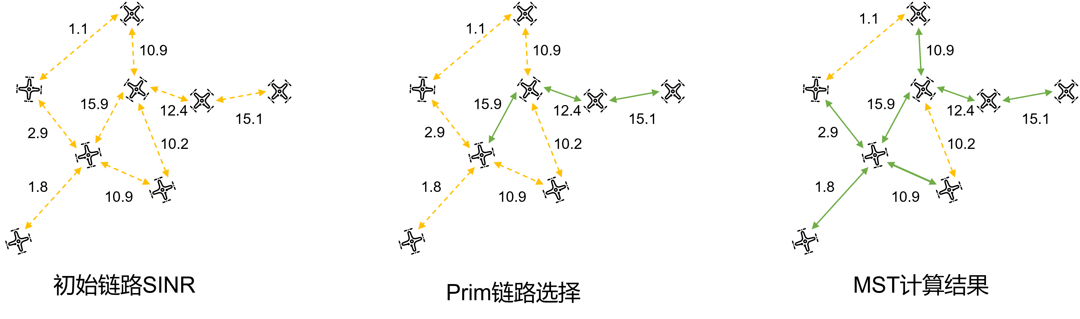
图3 SINR-MST计算过程
最后，基于MST的通信保持力分量 $f_{coh,i}\left(t\right)$ 用于维持无人机集群的通信连通性。具体而言如图3所示，系统根据各无人机间的SINR计算加权边长，并利用最小生成树算法确定最优通信拓扑，即最大化SINR。在此基础上，每个无人机对其在MST中的邻居施加引力，定义为：
$$\begin{aligned}f_{coh,i}\left(t\right)=\sum_{\left(i,j\right)∈\text{MST}\left(t\right)}{F_{\text{mst}}\left(i,j\right)}⋅\frac{o_{j}\left(t\right)-o_{i}\left(t\right)}{\left|\left|o_{j}\left(t\right)-o_{i}\left(t\right)\right|\right|}\#\left(13\right)\end{aligned}$$
其中，$\text{MST}\left(t\right)$ 为基于当前 SINR 构建的最小生成树边集；$F_{mst}\left(i,j\right)$ 为 $i$ 与邻居 $j$ 之间的通信自适应引力幅值，定义为：
$$\begin{aligned}F_{mst}\left(i,j\right)=\left\{\begin{aligned}\left(\frac{1}{m_{eff}}-\frac{1}{m_{r}}\right)⋅\frac{1}{m_{eff}^{2}},0<m_{eff}​<m_{r}​ \\ 0 ,otherwise\end{aligned}\right.\#\left(14\right)\end{aligned}$$
其中 $m_{eff}=\max\left(s_{min}-s_{th},ϵ\right)$ 表示有效SINR 裕度，$s_{min}=\min\left({\text{SINR}}_{ij}{\text{,}\text{SINR}}_{ji}\right)$ 为双向通信的最小信噪比；$s_{th}$ 为通信阈值，$m_{r}$ 为裕度半径，$ϵ$ 为数值稳定性常数。该机制通过动态调节引力强度，使得当通信链路接近失效时，引力增强以维持连通性，而当链路质量充足时，引力减弱直至消失，从而在保持通信拓扑稳定的同时避免过度集中。具体流程如算法2所示：
算法2 基于MST引力的APF局部连通保持算法
输入：当前无人机位置集合Ot，各簇全局参考路径集合P，当前环境信息Mt，移动步长 dmove
输出：下一时刻无人机位置集合Ot+1
- 计算无人机间链路 SINRi,j
- 基于 SINR 构建最小生成树 MST(t)
- for 每个无人机 i 并行执行:
- 以Pi1为计算目标导向吸引力 fatt,it
- 计算碰撞避免斥力 frep,it
- 计算MST连通保持力 fcoh,it
- 计算总合力:Fit=α·fatt,it+β·frep,it+η·fcoh,it
- 更新位置: oit+1=oit+vnormFit
- end for
- 输出 Ot+1
算法执行过程如下：首先，系统实时获取无人机位置、建筑物分布及干扰特性，并计算各无人机之间的 SINR；随后基于加权最小生成树确定最优通信拓扑；接着，各无人机并行计算三类势场分量，并按权重叠加得到合力 $F_{i}\left(t\right)$；通过如下公式更新位置：
$$\begin{aligned}o_{i}​\left(t+1\right)=o_{i}​\left(t\right)+v_{norm}{(F}_{i}\left(t\right)\#\left(15\right)​\end{aligned}$$
其中$v_{norm}（∙）$为限制单步更新速度的归一化函数。
该分布式APF算法在计算复杂度 $O\left(n\right)$ 下实现了全局目标引导、局部安全保障与通信连通性的统一，具备良好的实时性和可扩展性。通过引入基于SINR的MST自适应机制，算法能够在复杂干扰环境下有效维持通信质量并保证集群协调性，为无人机集群的鲁棒路径规划与协同任务执行提供了可靠的支持。

4 仿真结果
为验证所提 CL-RRT-APF 算法* 在复杂城市环境下的路径规划与通信保持性能，本节通过仿真实验对算法的有效性和鲁棒性进行系统评估。实验从建筑物密度、无人机数量以及干扰功率三个关键环境因素出发，分别考察其对算法连通性性能的影响，并与 K-CBS 和 APF 等典型算法进行对比分析。同时，通过设置去除MST引力机制以及分簇Frechet约束机制这两个关键机制的消融实验，进一步评估对应模块在维持通信连通性方面的贡献。

4.1 实验设置与评价指标
本研究采取仿真的方式验证算法的性能与效果，主要从建筑物密度、无人机数量和干扰功率三个不同维度来验证算法的性能优势，对应部分重要的仿真参数设置如表1所示：
表1 仿真参数设置
参数 | 值
场景大小 | $$Lx=Ly=1km$$
无人机数量 | $$N=12,24,36$$
建筑物数量 | $$M = 10,20,30$$
干扰源功率 | $$P_{J}=20–30dBm$$
干扰源位置 | $$o^{J}=\left(500m,500m\right)$$
载波频率 | $$f = 2.4 GHz$$
路径损耗指数 | $$α= 3.5$$
SINR 门限 | $$γ_{\text{th}}= 10 dB$$
系统带宽 | $$B = 1 MHz$$
噪声功率谱密度 | $$N_{0}=-174dBm/Hz$$
RRT* 步长 | $$d_{step}=200m$$
Fréchet下门限 | $$L_{ratio}=0.05$$
Fréchet上门限 | $$U_{ratio}=0.30$$
引力系数 | $$k_{att}=10$$
斥力系数 | $$k_{rep}=1000$$
通信保持力系数 | $$k_{coh}=1.0$$
运动步长 | $$d_{move}=5m$$
安全半径 | $$sr = 10m$$
干扰影响半径 | $$r_{jammer}=150m$$
为了全面系统验证所提出算法的性能，本文选取 K-CBS算法、APF算法、PPSwarm算法与 CMUPF算法作为对比算法。其中，K-CBS算法是一种基于冲突检测与分解思想的多智能体路径规划方法，通过在全局层构建约束树来解决多无人机间的路径冲突问题，具有较高的路径可行性与全局最优性^{[8]}。APF算法 则是一种典型的基于力场的局部路径规划方法，通过对目标点和障碍物分别施加吸引力与斥力，并引入邻居吸引力，使无人机在局部环境中实现避障与动态调整^{错误!未找到引用源。}。在启发式算法方面，PPSwarm算法综合了改进的RRT*搜索与粒子群优化思想，通过在采样扩展过程中引入全局优化算子，提高了路径搜索的全局性与通信保持性能^{[10]}。CMUPF算法则基于编队控制与通信恢复机制相结合的思想，通过引入通信拓扑约束和控制律修正，实现多无人机在复杂环境下的连通性维护与路径协调^{[16]}。选取上述四种算法作为对比，一方面可以体现本文算法在全局搜索能力与路径稳定性上的改进，另一方面也能突出其在复杂环境中通信保持性与协同规划性能方面的优势。
为了定量评价算法的性能，本文采用代数连通率与归一化平均代数连通度作为主要指标。代数连通率用于衡量算法在整个执行过程中保持通信连通性的稳定性，其定义为算法执行过程中代数连通度大于零的步数占总步数的比例。设算法总执行步数为 $T$，第 $t$ 步的代数连通度为 $λ_{2}\left(t\right)$（计算方法见第二节），则代数连通率 $R_{conn}$ 可表示为:
$$\begin{aligned}R_{\text{conn}}=\frac{\sum_{t=1}^{T}{I\left[λ_{2}\left(t\right)>0\right]}}{T}×100\%\#\left(16\right)\end{aligned}$$
其中，$I\left[⋅\right]$ 为指示函数，当括号内条件成立时取值为 1，否则取值为 0。代数连通率越高，说明在算法执行过程中无人机网络保持连通的能力越强，也意味着算法在复杂环境下对局部干扰或障碍的适应性更好。另一方面，归一化平均代数连通度用于反映整个算法执行过程中网络整体的连通性水平。其定义为在所有执行步中归一化代数连通度的算术平均值，即：
$$\begin{aligned}\overline{λ_{2}}=\frac{1}{NT}\sum_{t=1}^{T}{λ_{2}\left(t\right)}\#\left(17\right)\end{aligned}$$
该指标能够量化算法在全局路径规划过程中无人机网络的连通性强弱，数值越大表示网络整体连通性越好。与代数连通率侧重于是否保持连通不同，平均代数连通度更关注网络连通性的程度，代表网络的鲁棒性。通过这两个指标的结合，既可以评估算法在维持通信连通性上的稳定性，又能反映网络的连接的鲁棒性，从而为算法性能提供全面、量化的评价依据。

4.2 建筑密度对性能的影响
为了从建筑物数量、无人机数量以及干扰机功率三个维度对算法进行系统评估，每组参数场景下均进行了 30 次独立实验，并与 K-CBS 、 APF 和 去除MST引力项模块后的所提算法进行了对比分析。
首先，考察建筑物密度对算法性能的影响，将固定场景内的建筑物数量分别设置为 10、20、30，其他参数保持表 1 所示不变。图 4（a）和 4（b）分别展示了不同建筑物数量下四种算法的归一化平均代数连通度与代数连通率柱形对比结果。可以看出，随着建筑物数量的增加，代数连通率略有下降，但 CL-RRT*-APF 始终保持在较高水平，显著优于K-CBS，并明显高于传统APF算法；同时，相较于去除MST引力项的消融实验，代数连通率也获得了明显提升。归一化平均代数连通度方面，所提算法在低建筑密度条件下表现出明显优势，但在高建筑密度下未表现出显著增益，这是由于建筑物增多导致信道出现非视距情况，使得整体代数连通度受到限制。
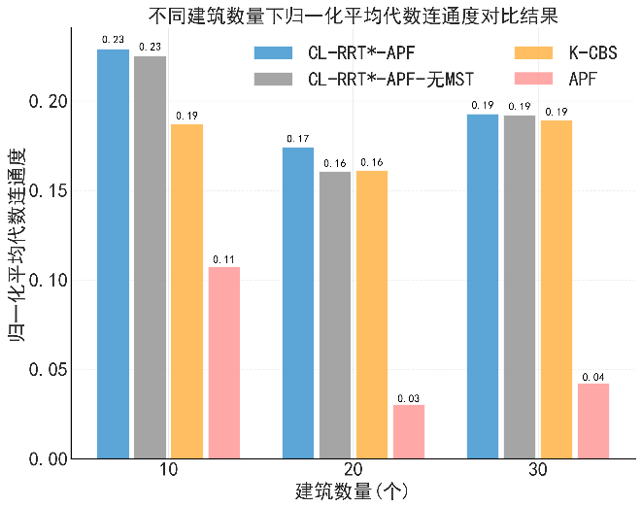 | 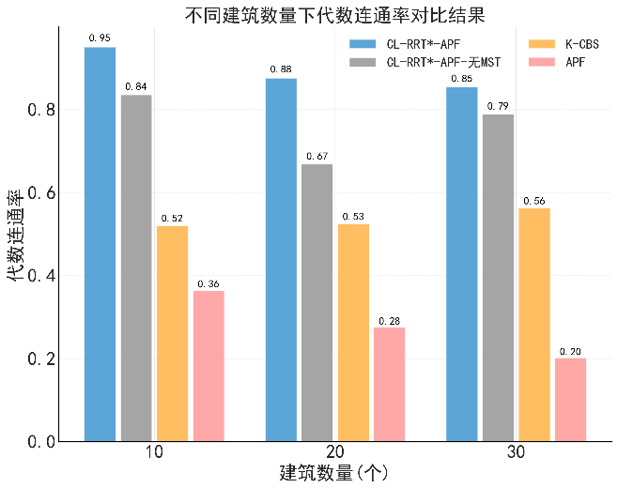
(a) 不同建筑数量下归一化平均代数连通度 | (b) 不同建筑数量下代数连通率
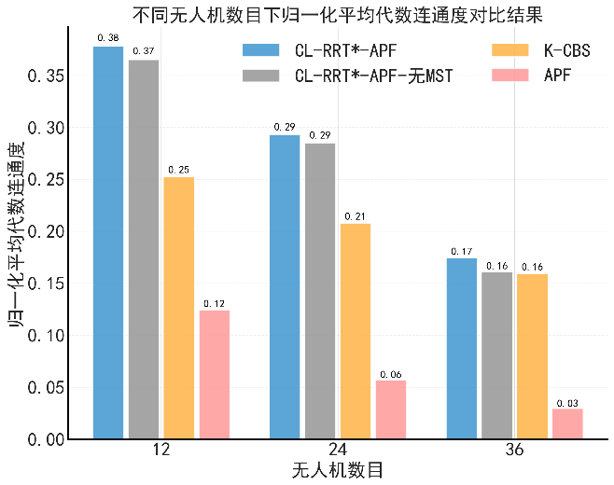 | 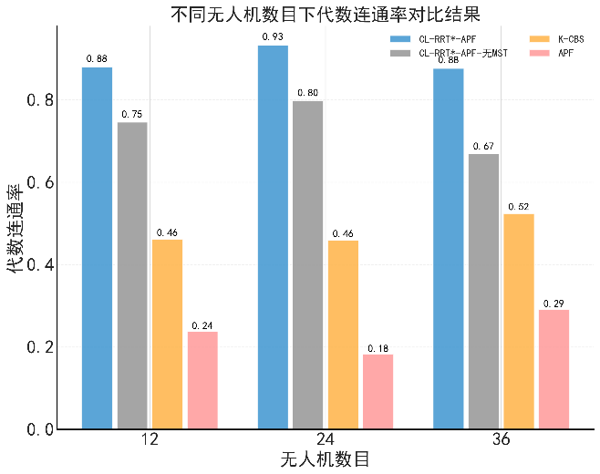
(c) 不同无人机数目下归一化平均代数连通度 | (d) 不同无人机数目下归一化平均代数连通度
图4 不同建筑、无人机数目下连通度对比
图 4（c）和 4（d）展示了无人机数量从 12、24 到 36 架变化对算法性能的影响。在归一化平均代数连通度方面，CL-RRT*-APF 始终优于 K-CBS 和传统 APF 算法，但随着无人机数量增加，增益略有下降；在代数连通率方面，所提算法较K-CBS和APF的提升幅度更为明显，同时 MST 引力项的引入进一步增强了代数连通率性能，相比去除 MST 的消融实验表现出显著优势。这表明，即使在无人机数量增加的情况下，所提算法仍能有效实现路径规划与通信保持。

4.3 无人机数量对性能的影响

4.4 干扰功率对性能的影响
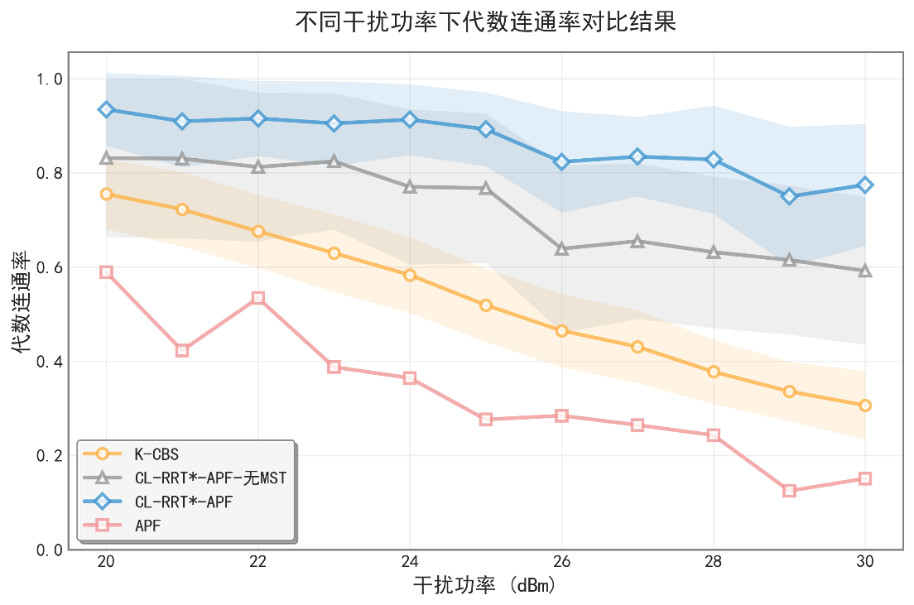
图5 不同干扰功率下代数连通率对比
最后，针对干扰机功率在 20–30 dBm 范围内的变化，图 5 展示了代数连通率随干扰强度增加的变化趋势。结果表明，干扰强度上升会对网络连通性造成一定影响，但 CL-RRT*-APF 的下降幅度最小，并且在不同干扰功率下始终显著高于传统算法及去除 MST 引力项的版本，表明所提算法具有较强的适应性和抗干扰能力，能够在不同干扰环境下保持网络连通。

4.5 消融实验分析

4.6 算法性能总结
综合上述结果可知，无论是在建筑物密度增加、无人机数量变化，还是干扰强度增强的情况下，CL-RRT*-APF 算法均能够有效维护网络连通性，在代数连通率和归一化平均代数连通度方面均优于 K-CBS 和 APF 算法，并且引入 MST 引力项能够进一步提升性能，展现出良好的鲁棒性与可拓展性，为复杂城市环境下无人机集群通信保持与路径规划提供了可靠保障。
5 结论
本文针对大规模无人机集群在复杂城市作战环境中的路径规划与通信保持问题，提出了一种分簇分层的通信保持路径规划算法（CL-RRT*-APF）。该算法通过引入分簇分层策略，在全局规划层面结合 Fréchet 距离约束机制，在提升路径规划有效性同时为不同簇间的通信保持提供了可靠保障；在局部层面引入基于最小生成树（MST）的引力机制，使无人机在单步执行过程中能够根据链路状态进行决策，实时保持网络连通性，从而提升了无人机集群任务执行的鲁棒性与可靠性。仿真结果表明，所提出的算法能够在完全未知的场景下完成路径规划任务，在通信连通率、代数连通度等指标上均优于传统的 K-CBS与APF等算法，尤其在大规模集群场景中表现出较好的可扩展性与稳定性。
未来的研究工作将进一步考虑动态干扰环境和任务分配场景下的协同规划问题，同时将结合强化学习等智能优化策略，探索算法在更复杂通信约束与环境动态变化条件下的实时自适应能力，以进一步提升无人机集群在实际应用场景中的智能性与自主性。
参考文献：
- P. Cao等, 《Computational Intelligence Algorithms for UAV Swarm Networking and Collaboration: A Comprehensive Survey and Future Directions》, IEEE Communications Surveys & Tutorials, 卷 26, 期 4, 页 2684～2728, 2024.
- E. Wu, Y. Sun, J. Huang, C. Zhang和Z. Li, 《Multi UAV Cluster Control Method Based on Virtual Core in Improved Artificial Potential Field》, IEEE Access, 卷 8, 页 131647～131661, 2020.
- H. Wang, H. Zhao, J. Zhang, D. Ma, J. Li和J. Wei, 《Survey on Unmanned Aerial Vehicle Networks: A Cyber Physical System Perspective》, IEEE Communications Surveys & Tutorials, 卷 22, 期 2, 页 1027～1070, 2020.
- N. C. Luong等, 《Applications of Deep Reinforcement Learning in Communications and Networking: A Survey》, IEEE Communications Surveys & Tutorials, 卷 21, 期 4, 页 3133～3174, 2019.
- Alqudsi, Y., Makaraci, M. UAV swarms: research, challenges, and future directions.J. Eng. Appl. Sci. 72, 12，2025.
- H. Wu, K. Wu, X. Yang, H. Wen和H. Li, 《Analysis on the Operation Mode of UAV Swarm in Urban Combat》, Proceedings of 2022 International Conference on Autonomous Unmanned Systems (ICAUS 2022), W. Fu, M. Gu和Y. Niu, 编, Singapore: Springer Nature, 2023, 页 2781～2788.
- Sharon G, Stern R, Felner A, Sturtevant N R. Conflict-based search for optimal multi-agent pathfinding[J]. Artificial Intelligence, 2015, 219: 40–66.
- J Kottinger, S Almagor and M Lahijanian, "Conflict-Based Search for Multi-Robot Motion Planning with Kinodynamic Constraints," 2022 IEEE/RSJ International Conference on Intelligent Robots and Systems (IROS), Kyoto, Japan, 2022, pp. 13494-13499.
- He, W., Qi, X. & Liu, L. A novel hybrid particle swarm optimization for multi-UAV cooperate path planning. Appl Intell 51, 7350–7364 (2021).
- Meng, Q. Chen, K. Qu, Q. PPSwarm: Multi-UAV Path Planning Based on Hybrid PSO in Complex Scenarios.Drones 2024,8, 192.
- Tseng, Fan Hsun ; Lee, Cho Hsuan ; Chou, Li Der et al. Multi-objective genetic algorithm for civil UAV path planning using 3G communication networks. In: Journal of Computers (Taiwan). 2017 ; Vol. 28, No. 6. pp. 26-37.
- Bayerlein H, Theile M, Caccamo M, Gesbert D. Multi-UAV Path Planning for Wireless Data Harvesting With Deep Reinforcement Learning[J]. IEEE Open Journal of the Communications Society, 2021, 2: 1171–1187.
- Lin Yu, Fahui Wu, Zhihai Xu, Zhigang Xie, Dingcheng Yang. UAV path design with connectivity constraint based on deep reinforcement learning,Physical Communication,Volume 52,2022.
- Yuting Cheng, Dongcheng Li, W. Eric Wong, Man Zhao, and Dengfeng Mo. Multi-UAV Collaborative Path Planning using Hierarchical Reinforcement Learning and Simulated Annealing [J]. Int J Performability Eng, 2022, 18(7): 463-474.
- Zhang C, Yao W, Zuo Y, Wang H, Zhang C. Robust Multiple Unmanned Aerial Vehicle Network Design in a Dense Obstacle Environment. Drones 2023,7, 506.
- Zhu L, Ma C, Li J, Lu Y, Yang Q. Connectivity-Maintenance UAV Formation Control in Complex Environment. Drones. 2023; 7(4):229.
- J. Gong, B. Jiang, Y. Ma, and Z. Mao, “Distributed Adaptive Fault-Tolerant Formation Control for Heterogeneous Multiagent Systems With Communication Link Faults,” IEEE Transactions on Aerospace and Electronic Systems, vol. 59, no. 2, pp. 784–795, Apr. 2023.
- Wei H, Li S, Liu Z, Wang Z. Multi-UAV Cooperation for Anti-jamming Communication. In Song R, editor, Proceedings of 2022 IEEE International Conference on Unmanned Systems, ICUS 2022. Institute of Electrical and Electronics Engineers Inc. 2022. p. 1035-1040.

